Lernportfolio zum Schulpraktikum

Name, Vorname: Muster, Erika Matrikelnr.: 1234567
Studiengang: Bachelor Ingenieurpädagogik, xxx [Qualifizierungsrichtung]
E-Mail: e.muster@oth-aw.de

Berufliches Schulzentrum [Name der Schule]

MentorIn: [Name, Vorname]

Inhaltsverzeichnis

1 Erfahrungsbericht zum Schulpraktikum 3
2 Produktportfolio 4
2.1. Erfahrungsbericht zu den Hospitationen 4
2.2. Ausführliches Hospitationsprotokoll 4
2.3. Ausführlicher Unterrichtsentwurf 5
2.3.1. Bedingungsanalyse 5
2.3.2. Strukturanalyse 6
2.3.3. Didaktische Reduktion und Lernziele 7
2.3.4. Unterrichtsverlaufsplanung 8
2.3.5. Didaktisch-methodische Begründung 8
3 Prozessportfolio 10
Literatur 13
Anlagen 14

Formale Hinweise

Verwenden Sie für das gesamte Portfolio folgende Formalia:

    - Schriftart/-größe: Tahoma, 12 pt.
    - Zeilenabstand. 1,15 Zeilen
    - Seitenränder: oben/links: 2,5 cm; unten: 2 cm; rechts: 3 cm
    - Blocksatz

    - Jedes Hauptkapitel (1, 2, etc.) beginnt auf einer neuen Seite. Fügen Sie entsprechend Seitenwechsel ein.

    - Wenn Sie Abkürzungen nutzen, schreiben Sie den Begriff bei erster Verwendung vollständig aus und platzieren in Klammern dahinter die entsprechende Abkürzung.
Beispiel: „Eine bedeutsame Größe ist das Bruttosozialprodukt (BSP).“
    - Falls Sie mit mehreren Abkürzungen arbeiten, die nicht im Duden enthalten sind, fügen Sie ein Abkürzungsverzeichnis ein.
    - Die ungewollte Trennung zwischen Zeichen verhindern Sie durch gebundene Leerzeichen, Tastenkombination: Umschalttaste + Strg + Leer.

    - Zitierstil: American Psychological Association (APA, 7th Edition)

Erfahrungsbericht zum Schulpraktikum
In diesem Kapitel schildern Sie im Umfang von drei bis fünf Seiten Ihre Erfahrungen, die Sie im Rahmen Ihres Praktikums gemacht haben. Reflektieren Sie Ihre Erfahrungen im Kontext des Schulpraktikums systematisch. Unterscheiden Sie dabei zwischen:
- Allgemeinen Erfahrungen zur Organisation Schule,
- Besonderheiten Ihrer Praktikumsschule,
- Erfahrungen zu Aufgaben und Tätigkeitsfeldern von Lehrenden in der beruflichen Bildung sowie ggf.
- Besonderheiten in den Aufgaben und Tätigkeitsfeldern Ihrer Mentorin bzw. Ihres Mentors.
Darüber hinaus sind weitere eigene Unterscheidungspunkte möglich.

Produktportfolio
Das Produktportfolio enthält Ihren Erfahrungsbericht zu den Hospitationen, ein ausführliches Hospitationsprotokoll und den ausführlichen Unterrichtsentwurf einer selbstgehaltenen Unterrichtsstunde. Der Umfang des Produktportfolios (ohne Anhang) beträgt ca. zehn Seiten.

Erfahrungsbericht zu den Hospitationen
Im Rahmen Ihres Erfahrungsberichts zu den Hospitationen reflektieren Sie Ihre Erfahrungen aus den hospitierten Unterrichtseinheiten bei Ihrer Mentorin, Ihrem Mentor und ggf. weiteren Lehrenden. Beachten Sie dabei, dass Sie im Rahmen der Hospitationserfahrungen nicht die Unterrichtsverläufe der hospitierten Unterrichts-einheiten z. B. Ihrer Mentorin bzw. Ihres Mentors schildern, sondern Ihre Wahrnehmungen und Erkenntnisse, die für Sie und Ihre eigene Unterrichtspraxis bedeutsam waren und ggf. auch zukünftig sind.

Ausführliches Hospitationsprotokoll
Das ausführliche Hospitationsprotokoll besteht aus dem Beobachtungsbogen (Abb. 1) sowie dem zugehörigen Hospitationsprotokoll (Abb. 2). Positionieren Sie beides im Anhang Ihres Lernportfolios. Den Beobachtungsbogen können Sie im Querformat gestalten. In diesem Gliederungspunkt des Produktportfolios erörtern Sie die Inhalte des Beobachtungsbogens und des Hospitationsprotokolls detailliert.
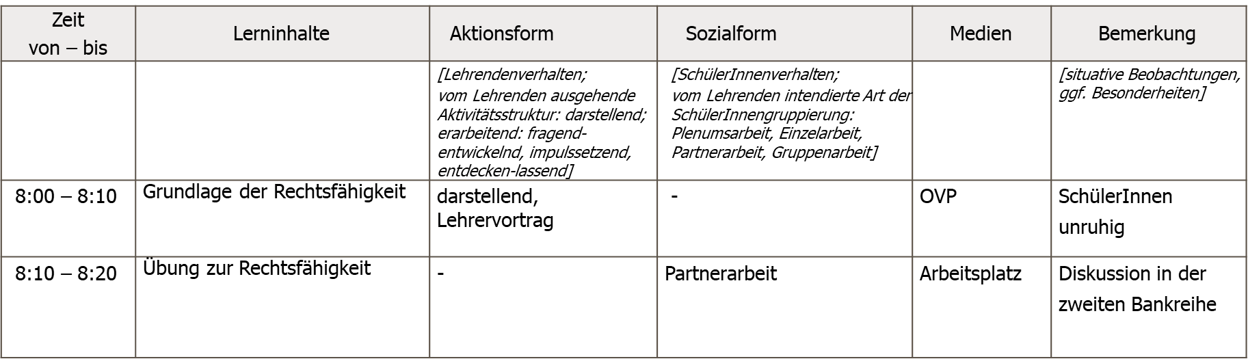
Abbildung 1: Beobachtungsbogen zur Hospitation

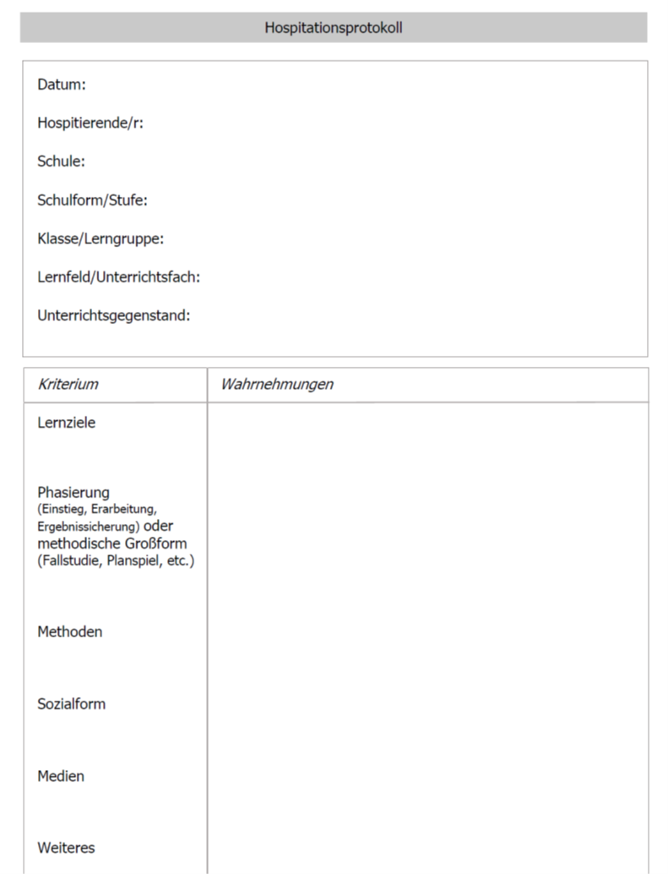

Abbildung 2: Hospitationsprotokoll

Ausführlicher Unterrichtsentwurf
Der ausführliche Unterrichtsentwurf einer Ihrer selbstgehaltenen Unterrichtsstunden umfasst die Bedingungsanalyse (2.3.1), die Strukturanalyse (2.3.2), die didaktische Reduktion und die Lernziele (2.3.3), die Unterrichtsverlaufsplanung (2.3.4) sowie die didaktisch-methodische Begründung (2.3.5).
Weitere Hinweise zu den Inhalten eines ausführlichen Unterrichtsentwurfs entnehmen Sie den Begleitunterlagen zur Veranstaltung „Begleitete schulpraktische Studien“ und/oder ziehen Sie weitere Literaturquellen heran (z. B. Esslinger-Hinz, Wigbers & Giovannini, 2013).

Bedingungsanalyse
Im Rahmen der Bedingungsanalyse beschreiben Sie die jeweiligen Rahmenbedingungen und bewerten diese hinsichtlich ihrer Konsequenzen für die Gestaltung von Unterricht. Zu den Rahmenbedingungen gehören: schülerInnenbezogene Rahmenbedingungen, räumliche Rahmenbedingungen und situative Rahmenbedingungen.

SchülerInnenbezogene Rahmenbedingungen:
- Angaben zu den Schülerinnen und Schülern, z. B. Klassenstärke, Zusammensetzung der Klasse nach Alter, Geschlecht, Vorbildung, Ausbildungsart, Leistungsstand, Mitarbeitsverhalten, Besonderheiten (soweit bekannt) wie Lese-Rechtschreibschwäche (LRS), Dyskalkulie, InklusionsschülerInnen, etc.
- Angaben zum LehrerInnen-SchülerInnen-Verhältnis, Klassenklima, etc.

Räumliche Rahmenbedingungen:
- Angaben zu den räumlichen Gegebenheiten der Unterrichtsstunde, z. B. Raumgröße, Lichtverhältnisse, Tischanordnung, Wandgestaltung, etc.
- Angaben zur Raumausstattung, z. B. SmartBoard, Tafel, Overheadprojektor, Beamer, etc.

Situative Rahmenbedingungen:
- Angaben zu besonderen Gegebenheiten, z. B. zeitliche Einordnung der Unterrichtsstunde bezogen auf das Ausbildungsjahr, auf den Tag, vor- und nachgelagerte Unterrichtsfächer/-ereignisse, etc.
- Spezielle Angaben zum unterrichteten Fach/Lernfeld, z. B. Prüfungs-relevanz, zeitnah anstehende Abschlussprüfungen, etc.

Weitergehende Informationen zur Bedingungsanalyse finden Sie u. a. bei Tenberg (2006).

Strukturanalyse
Im Rahmen der Strukturanalyse thematisieren Sie im Kontext des Curriculums die vertikale Strukturanalyse und die horizontale Strukturanalyse. Des Weiteren ist die Sachanalyse Bestandteil der Strukturanalyse.

Curriculare Analyse
- Vertikale Strukturanalyse:
- Einordnung des Unterrichtsthemas in den Lehrplan
- Einordnung im Verlauf des Lernfeldes/Lernbereichs
- Wo ist das Thema im Verlauf des aktuellen Lehrjahres einzuordnen (Stoffverteilungsplan)?
- Welche Themen sind innerhalb des Lernfeldes vor- bzw. nachgelagert?

- Horizontale Analyse
- Untersuchen der Verflechtungen des Unterrichtsthemas mit anderen Unterrichtsfächern/Lernbereichen/Lernfeldern
- Herausarbeiten der Bezüge zur beruflichen Praxis und zur privaten Lebenswelt der Schülerinnen und Schüler
Sachanalyse
- In der Sachanalyse zeigen Sie, dass Sie den Inhalt durchdrungen haben. Sie schildern Ihre Überlegungen zum Sachgegenstand bzw. Thema der Unterrichtsstunde.
- Begründung der Themenauswahl
- Vertiefte literaturbasierte Auseinandersetzung mit dem fachlichen bzw. fachwissenschaftlichen Wissen zum Thema (ziehen Sie hierfür adäquate Fachliteratur aus mehreren Quellen heran)
- Strukturierung (Sachstruktur) und Sequenzierung (Sequenzierungsansatz) der Lerninhalte

Weitere Informationen zur Struktur- und Sachanalyse finden Sie u. a. bei Kiper und Mischke (2009), Meyer (2016), Standop und Jürgens (2015) sowie Wilbers (2020).

Lernziele und didaktische Reduktion
In diesem Gliederungspunkt beschreiben Sie die Lernziele und die didaktische Reduktion des Themas, die Sie literaturbasiert begründen.
Formulieren Sie die Lernziele für Ihre Unterrichtseinheit mit den entsprechenden Operatoren, dem Objekt bzw. Thema und dem Adverb, dass die Qualität der Handlung beschreibt. Die Nummerierung, die Sie hier für die Lernziele nutzen, können Sie im Rahmen der Unterrichtsverlaufsplanung wieder aufgreifen.
Zur Klassifizierung der Lernziele können Sie verschiedene Ansätze nutzen. Mindestanforderung ist die Unterscheidung in fachliche und nicht-fachliche Lernziele. Möglich ist ebenso die Unterscheidung der Lernziele nach Verhaltensbereichen (kognitive, affektive, psychomotorische Lernziele). Berücksichtigen Sie die entsprechenden Dimensionen kognitiver Prozesse (Anderson & Krathwohl, 2001).

Die didaktische Reduktion umfasst die Auswahl und Aufbereitung der Lerninhalte, so dass sie adressaten- und lernzieladäquat sind. Sie kann in die horizontale und die vertikale didaktische Reduktion differenziert werden.
Im Rahmen der horizontalen didaktischen Reduktion entscheiden Sie sich für eine Darstellung des Themas und konkretisieren Sie das Thema mithilfe von einzelnen Fragestellungen, Metaphern, Beispielen, Erklärungen, etc. (Arnold, Krämer-Stürzl & Siebert, 2011).
Die vertikale didaktische Reduktion bezieht sich auf den Inhalt und umfasst (in Anlehnung an Arnold, Krämer-Stürzl und Siebert (2011, S. 109):
- die Reduktion des Schwierigkeitsgrades (qualitative Reduktion)
  - Vereinfachung der komplizierten Fachinhalte auf Kernaussagen
  - Generalisierung (Verallgemeinerung) vs. Selektion (Auswahl) und Begründung der Entscheidung
- die Reduktion des Umfangs (quantitative Reduktion)
  - Reduzierung der Stofffülle, z. B. durch exemplarisches Vorgehen (Begründung der Entscheidung)

Folgende Literaturquellen können Sie zur weiteren Auseinandersetzung mit der Thematik heranziehen: Lehner (2020), Arnold, Krämer-Stürzl und Siebert (2011), Siebert (2010) sowie Wüest (2015).

Unterrichtsverlaufsplanung
Nutzen Sie für Ihre Unterrichtsverlaufsplanung eine tabellarische Darstellung in der Systematik von Tabelle 1. Gestalten Sie die tabellarische Unterrichtsplanung im Querformat und positionieren Sie diese im Anhang Ihres Portfolios.

Tabelle 1: Tabellarische Darstellung der Unterrichtsverlaufsplanung
Zeit  von – bis  (min.) | Lernziel | Unterrichts- phase | Inhalt | Aktionsform | Sozialform | Medium

Strukturieren Sie Ihre Unterrichtsplanung zeitlich und nach Unterrichtsphasen. Die Lernziele müssen nicht noch einmal ausformuliert werden. Es kann die Nummerierung entsprechend des Kapitels 2.3.3 genutzt werden. Die Inhalte können unter Nutzung von Aufzählungszeichen aufgeführt werden.
Bei der Benennung der Aktions- und Sozialformen achten Sie auf die Verwendung der entsprechenden Fachbegriffe.
Hinsichtlich der Medien (z. B. Tafelbilder, Arbeitsblätter [AB], etc.), die in die Anlage des Lernportfolios zu integrieren sind, ist eindeutig zu verweisen (z. B. Anlage 6, AB 1).

Didaktisch-methodische Begründung
In diesem Kapitel erfolgt die didaktisch-methodische Begründung Ihres Unterrichtsversuches. Ziehen Sie entsprechende Literatur heran (und zitieren Sie entsprechend), um das von Ihnen gewählte didaktisch-methodische Vorgehen des Unterrichtsversuches theoretisch zu untermauern. Vermeiden Sie hier eine bloße nochmalige Verlaufsschilderung der Unterrichtsstunde, die bereits der Unterrichtsverlaufsplanung entnommen werden kann. Hier geht es um das Warum. Schildern Sie also, warum Sie Ihr Vorgehen so geplant haben, warum Sie sich z. B. für eine Partnerarbeit oder für ein darstellendes Vorgehen entschieden haben.

Unterrichtseinstieg
- Angaben zur methodischen Gestaltung der Einstiegsphase
- Begründung, wie Lernende kognitiv aktiviert, motiviert und ihr Interesse geweckt werden soll

Erarbeitung
- Angaben zu den gewählten Sozial- und Aktionsformen und Begründung
  - Begründung der didaktischen Elemente (Auswahl/Umfang sowie Strukturierung/Anordnung der Lerninhalte)
  - Begründung der methodischen Elemente (Auswahl und Einsatz verschiedener Methoden und Medien)

Erfolgssicherung/-kontrolle
- Angaben zu den Methoden zur Sicherung des Lernerfolgs bzw. zur Kontrolle des Verständnisses der erarbeiteten Inhalte und Begründung (Tests, Übungsaufgaben, etc.)

Weiterführende Literatur finden Sie bei: Arnold, Krämer-Stürzl und Siebert (2011), Ritter-Mamczek (2017), Scholz (2016), Scholz (2016) und Siebert (2010).

Prozessportfolio
Das Prozessportfolio enthält die situationsbezogene Reflexion einer Ihrer selbstgehaltenen Unterrichtsstunden (Reflexionszyklus nach Korthagen (2002a) sowie eine Gesamtreflexion Ihres Lehrendenverhaltens als Stärken-Schwächen-Analyse. Verfassen Sie Ihre Reflexion in ICH-Form und vermeiden Sie passive Zeitformen sowie Konjunktive. Ergänzend können Sie Feedback aus der Fremdwahrnehmung von MentorInnen, Lernenden oder KommilitonInnen einbeziehen und mit Ihrer Wahrnehmung abgleichen. Dieser Teil des Lernportfolios umfasst ca. fünf Seiten.

Situationsbezogene Reflexion - Reflexionszyklus
Allgemein eignet sich der Reflexionszyklus nach Korthagen (2002a) insbesondere zur situationsbezogenen Reflexion einzelner Unterrichtseinheiten oder wenn Sie bisher über wenige Erfahrungen mit selbstgehaltenem Unterricht verfügen.
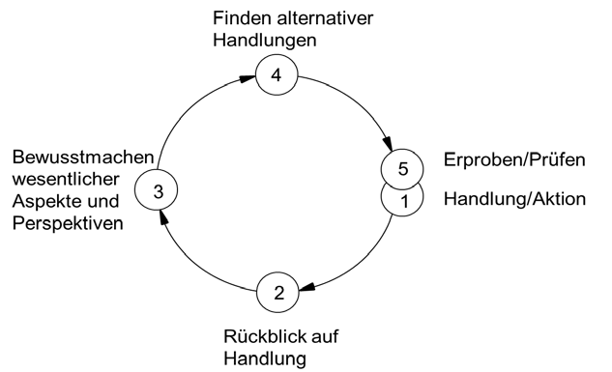
Im Zentrum Ihrer Ausführungen steht dabei eine detaillierte Reflexion Ihres Handelns und Erlebens, wobei beides im Kontext der Situation und der Interaktion mit den Lernenden zu sehen ist. Legen Sie Ihren Ausführungen die Struktur des Reflexionszyklus (Korthagen, 2002a, S. 49; 2002b, S. 117 ff.) zugrunde (Abb. 3). Die zentralen Leitfragen ermöglichen Ihnen eine systematische und situationsbezogene Reflexion Ihrer Unterrichtseinheit.

Abbildung 3: Reflexionszyklus in Anlehnung an Korthagen (2002a, S. 49)
Gehen Sie dabei wie folgt vor: Nach Ihrer Unterrichtseinheit (Phase 1, Handlung/Aktion; Abb. 3) blicken Sie auf Ihre Handlung zurück und beschreiben Ihre Wahrnehmungen (Phase 2) der verschiedenen Unterrichtssituationen. Legen Sie hier Wert auf ein Beschreiben der Situation und werten Sie (noch) nicht. Dabei stellen Sie die aus Ihrer Sicht wesentlichen Aspekte/Situationen der gehaltenen Unterrichtseinheit dar. Setzen Sie sich dabei mit der folgenden Frage auseinander:
- Was haben Sie in der/den konkreten Situation/en der Unterrichtseinheit gemacht?
In Phase 3 (Abb. 3) machen Sie sich wesentliche Aspekte und Perspektiven bewusst, indem Sie sich mit den folgenden reflexionsleitenden Fragen beschäftigen:
- Was haben Sie im Zusammenhang mit der Situation in der Unterrichtseinheit empfunden?
- Wie ging es Ihnen vor, während und nach der Unterrichtseinheit sowie in den konkreten Situationen?
- Welche (persönlichen) Ziele haben Sie mit der durchgeführten Unterrichts-einheit verfolgt?
- Wie haben Sie versucht, diese Ziele zu erreichen?
- Was war aus Ihrer Sicht gut?
- Was war aus Ihrer Sicht nicht so gut?
- Worin sehen Sie mögliche Ursachen dafür?
- Welche Folgen entwickelten sich daraus in der konkreten Unterrichtssituation?
- Welche Rahmenbedingungen haben die Durchführung Ihrer Unterrichtseinheit beeinflusst?
In Reflexionsphase (Phase 4; Abb. 3) setzen Sie sich mit möglichen Alternativen Ihres Handelns auseinander, die Sie in Ihrer zukünftigen Unterrichtsgestaltung umsetzen möchten. Sie stellen sich die Frage:
- Was würden Sie – im Nachhinein betrachtet – anders machen?
Der Reflexionszyklus kann verschiedene Einzelsequenzen Ihrer Unterrichtseinheit thematisieren (sich z. B. an der Phasenstruktur orientieren) und damit mehrfach durchlaufen werden.

Stärken-Schwächen-Analyse
Mit einer Stärken-Schwächen-Analyse (in Anlehnung an die SWOT-Analyse, u. a. Bruhn, 2016) können Sie Ihr Lehrendenverhalten allgemein reflektieren. Die Stärken-Schwächen-Analyse (SWOT) dient in der Betriebswirtschaftslehre der Analyse von Stärken und Schwächen eines Unternehmens, jeweils unter Bezug auf damit verbundene Chancen und Risiken (Bruhn, 2016). Die SWOT kann für die Analyse des Lehrendenverhaltens adaptiert werden. Stärken und Schwächen stellen personenbezogene Kriterien dar. Chancen und Risiken sind situations- und umgebungsbezogene Kriterien. Für die Reflexion Ihres Verhaltens als Lehrende/r eignet sich folgendes Vorgehen:
- Reflektieren Sie zunächst allgemein Ihre Stärken, die Sie in Bezug auf Ihr Lehrendenverhalten und Ihre Persönlichkeit als Lehrende/r wahrnehmen (Abb. 4, Feld I).
- Analysieren Sie nun Ihre Stärken vor dem Hintergrund der damit verbundenen Chancen und bewerten Sie diese (Feld II).
- Im dritten Schritt setzen Sie Ihre Stärken in Bezug zu möglichen Risiken.
Danach widmen Sie sich den Schwächen, die Sie in Ihrem Lehrendenverhalten und in Ihrer Persönlichkeit als Lehrende/r wahrnehmen (Abb. 4, Feld IV).
- Identifizieren Sie die Aspekte, die Sie allgemein als verbesserungswürdig wahrnehmen.
- Im nächsten Schritt untersuchen Sie diese Schwächen in Bezug auf damit verbundene und zu nutzende Chancen (Feld V).
- Danach analysieren Sie diese Schwächen mit Blick auf auszumachende Risiken (Feld VI).

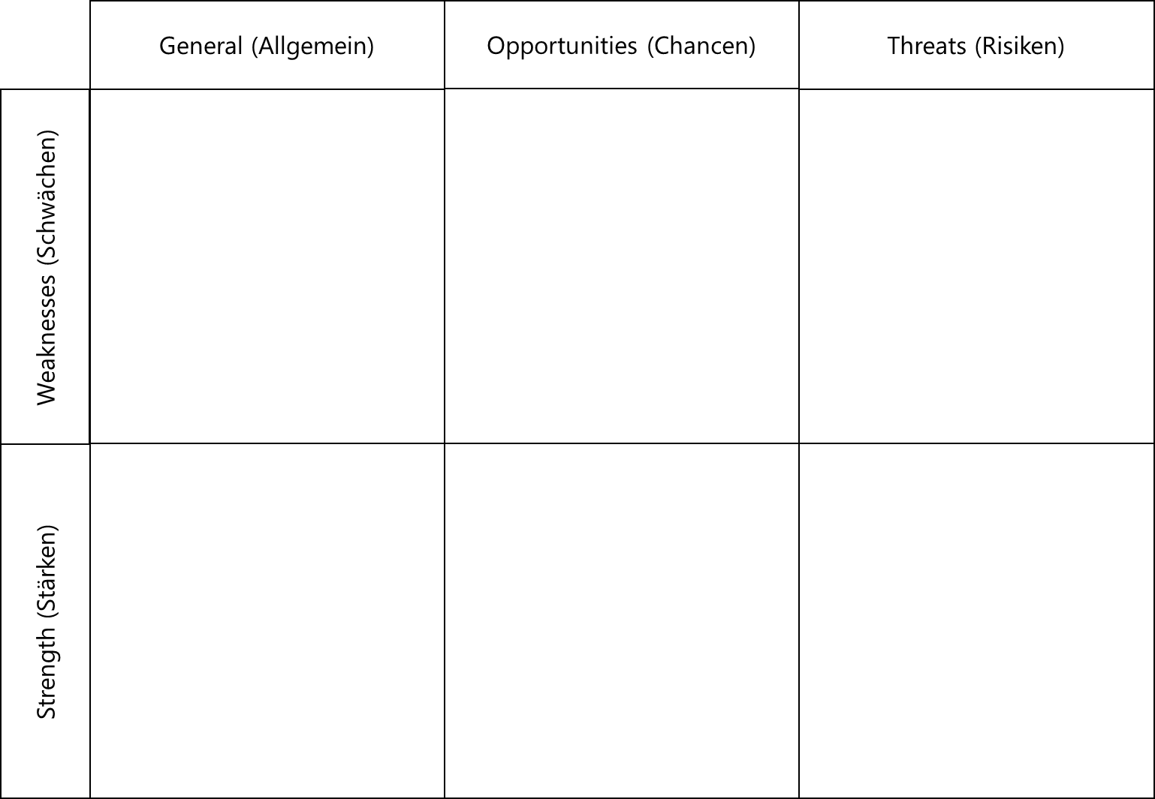
Abbildung 4: Schema der Stärken-Schwächen-Analyse (SWOT) zur Reflexion des eigenen Lehrerverhaltens
Trennen Sie die Betrachtung von Stärken und Schwächen systematisch voneinander. Überlegen Sie sich zudem, wie Sie mit den als Schwächen identifizierten Aspekten zukünftig umgehen möchten. Reflektieren Sie aus Ihrer Sicht (Ich-Perspektive) und nutzen Sie auch hier die Ich-Form.

Literatur
Anderson, L. W., & Krathwohl, D. R. (2001). A Taxonomy for Learning, Teaching and Assesssing. A Revision of Bloom’s Taxonomy of Educational Objectives. Wesley Longman.
Arnold, R., Krämer-Stürzl, A. & Siebert, H. (2011). Dozentenleitfaden: Erwachsenenpädagogische Grundlagen für die berufliche Weiterbildung (2. Aufl.). Cornelsen.
Bruhn, M. (2016). Marketing: Grundlagen für Studium und Praxis (13. Aufl.). Springer Gabler.
Esslinger-Hinz, I., Wigbers, M. & Giovannini, N. (Hrsg.). (2013). Der ausführliche Unterrichtsentwurf: für alle Fächer und Schulstufen. Beltz.
Kiper, H. & Mischke, W. (2009). Unterrichtsplanung. Beltz.
Korthagen, F. A. J. (2002a). Aus der Praxis lernen. In F. A. J. Korthagen, J. Kessels, B. Koster, B. Lagerwerf & T. Wubbels (Hrsg.), Schulwirklichkeit und Lehrerbildung, Reflexion der Lehrertätigkeit (S. 41–54). EB-Verlag.
Korthagen, F. A. J. (2002b). Einzelnen Referendaren helfen, reflektierend zu werden: Der Supervisionsprozess. In F. A. J. Korthagen, J. Kessels, B. Koster, B. Lagerwerf & T. Wubbels (Hrsg.), Schulwirklichkeit und Lehrerbildung: Reflexion der Lehrertätigkeit (S. 116–140). EB-Verlag.
Lehner, M. (2020). Didaktische Reduktion (2. Aufl). Bern: Haupt.
Meyer, H. (2016). Was ist guter Unterricht? (15. Aufl.). Cornelsen.
Ritter-Mamczek, B. (2017). Stoff reduzieren: Methoden für die Lehrpraxis (2. Aufl.). Barbara Budrich.
Scholz, L. (2016). Methoden-Kiste: Methoden für Schule und Bildungsarbeit (7. Aufl.). Bundeszentrale für politische Bildung.
Siebert, H. (2010). Methoden für die Bildungsarbeit: Leitfaden für aktivierendes Lehren (4. Aufl.). Bertelsmann.
Standop, J. & Jürgens, E. (2015). Unterricht planen, gestalten und evaluieren. Julius Klinkhardt.
Tenberg, R. (2006). Didaktik lernfeldstrukturierten Unterrichts: Theorie und Praxis beruflichen Lernens und Lehrens. Klinkhardt.
Wilbers, K. (2020). Wirtschaftsunterricht gestalten (5. Aufl.). epubli.
Wüest, Y. (2015). Reduziert gewinnt! didaktische Reduktion für Trainer, Ausbildende und Lehrpersonen (1. Aufl.). hep de Bildungsverlag.

Anlagen

1 Bestätigung Hospitationen
2 Bestätigung der Unterrichtsversuche
3 Bestätigung der Praktikumszeit
4 Hospitation: Beobachtungsbogen und Beobachtungsprotokoll
5 Ausführlicher Unterrichtsentwurf
6 Weitere Anlagen (z. B. Fotografien von Tafelbildern, Arbeitsblätter, etc.)

